Перевернуть слова:
- СОК 6. ТРОН
- МИР 7. МАГИЯ
- БОР 8. КУРОК
- МОЗГ 9. АРБУЗ
- БРАТ 10. БОЛТУН
Обвести изображения:
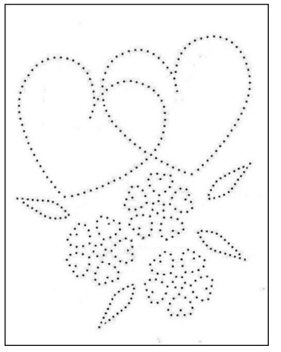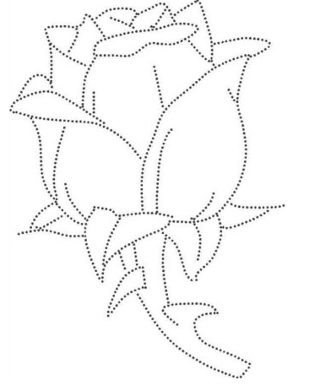
Запомнить предметы на изображении. Повторите упражнение несколько раз для лучшего запоминания:
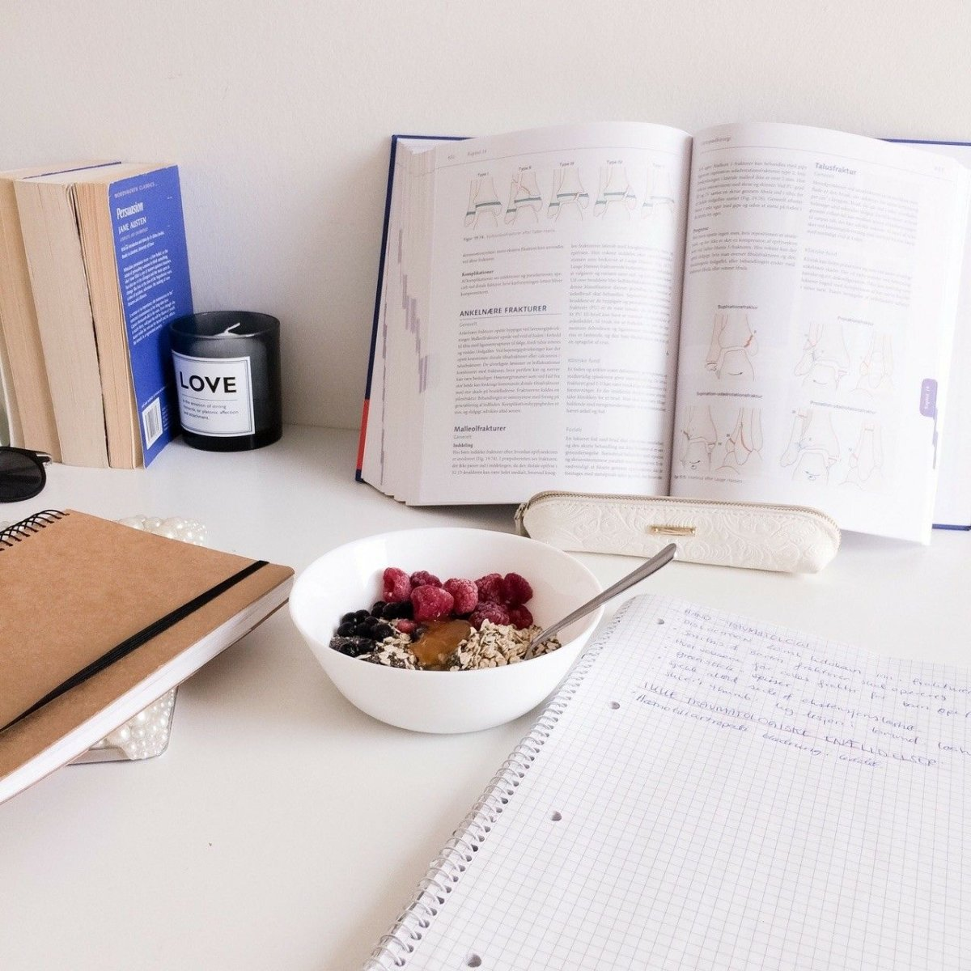
Упражнение: одеть и снять обувь 4 раза.
Упражнение: ходьба на месте 5 мин, затем с закрытыми глазами 3 мин, не отклоняясь от места.
Пальчиковая гимнастика: Вначале мы разогреваем наши руки. Энергично трем ладони одну о другую и чувствуем, как наши руки согреваются. Затем массируем каждый палец от кончика к основанию.
«Монетки» — круговые движения большим пальцем по кончику указательного пальца по и против часовой стрелки. Выполнить упражнение «Монетки» на кончиках всех пальцев поочередно. Для обеих рук.
«Подозвать к себе всеми пальцами поочередно». 2 раза для обеих рук.
Посчитать:
13+3= 17+3= 22+3= 45+3=
56+3= 67+3= 78+3= 89+3=
90+3= 10-1= 99+1= 10+10=
Вычеркнуть выделенную букву из ряда:
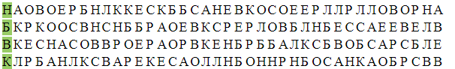
Найти лишнее слово в каждом из представленных рядов и объяснить устно почему.
- Ботинки, сапоги, шнурки, валенки.
- Ручка, бумага, карандаш, фломастер.
- Термометр, врач, учитель, медсестра.
- Река, озеро, море, мост, пруд.
- Курица, петух, орел, гусь, индюк.
- Круг, треугольник, четырехугольник, указка, квадрат.
- Саша, Витя, Стасик, Петров, Коля.
Написать 10 названий овощей:

Запомнить слова: стул, воск, кран, лента, токарь. Повторите несколько раз для лучшего запоминания. Посчитайте от 1 до 50 и попробуйте повторить слова.
Найти слова в тексте:
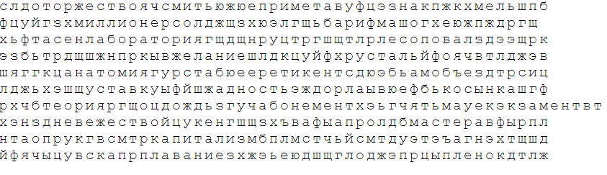
Нарисовать круг правой рукой, затем левой рукой 4 раза:

Упражнение: включить и выключить теплую воду из крана 3-4 раза.
Пальчиковая гимнастика: Вначале мы разогреваем наши руки. Энергично трем ладони одну о другую и чувствуем, как наши руки согреваются. Затем массируем каждый палец от кончика к основанию.
«Монетки» — круговые движения большим пальцем по кончику указательного пальца по и против часовой стрелки. Выполнить упражнение «Монетки» на кончиках всех пальцев поочередно. Для обеих рук.
«Выпрямить каждый палец поочередно из кулачка». 4 раза для обеих рук.
«Выпрямить и раздвинуть все пальцы — сжать пальцы в кулаки». 4 раза для обеих рук.
Упражнение: Цапля. Поднимаем одну ногу и стоим 10 секунд. Меняем ноги и снова стоим 10 секунд. Во время упражнения на баланс мозг активно работает и следит за равновесием. Повторить 3-4 раза.
Написать цифры числами:
Девятнадцать Двадцать Сорок четыре Пятьдесят
Девяносто Восемьдесят три Шестнадцать Сто
Тридцать Двенадцать Шестьдесят четыре Семь
Запомнить предметы на картинке, затем убрать листок и назвать предметы по памяти. Повторите упражнение несколько раз для лучшего запоминания:
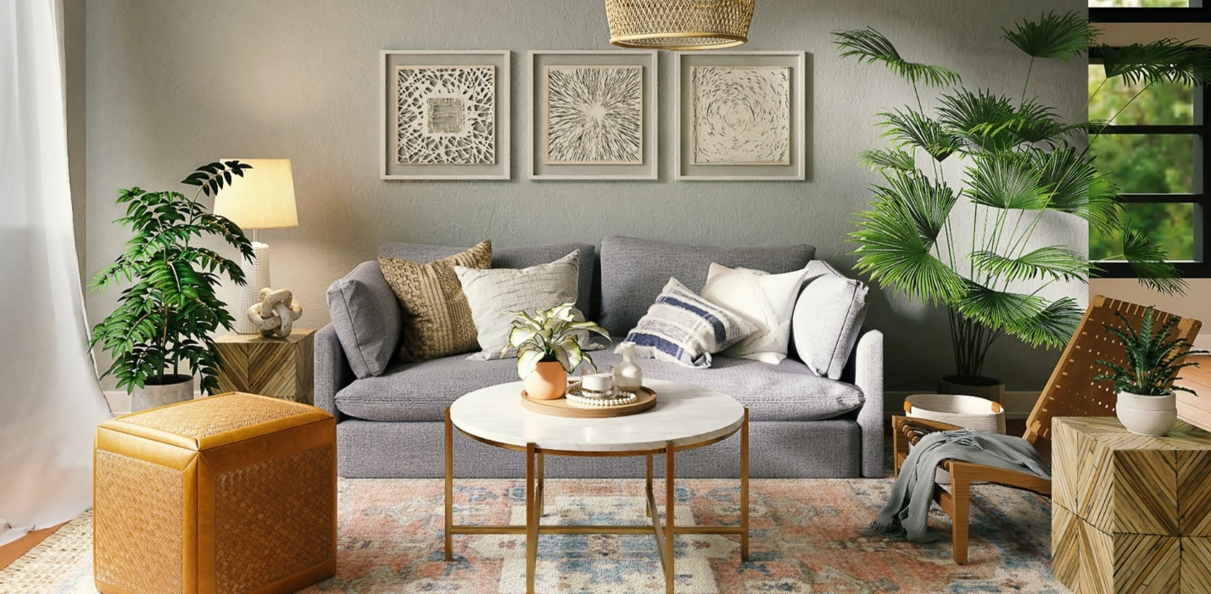
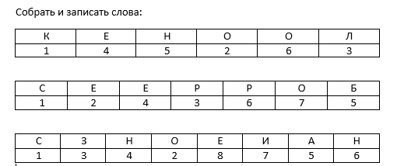
Написать 10 врачебных специальностей (какие бывают врачи, что лечат):

Запомнить слова: мастер, горилла, хмель, репортаж, маяк. Попробуйте несколько раз воспроизвести по памяти. Досчитайте от 1 до 50 и назовите слова. Если не получилось, можно подучить слова еще.
Зачеркнуть последовательно числа от 1 до 49:
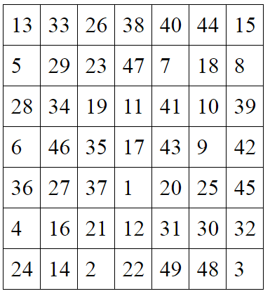
Обвести изображения:
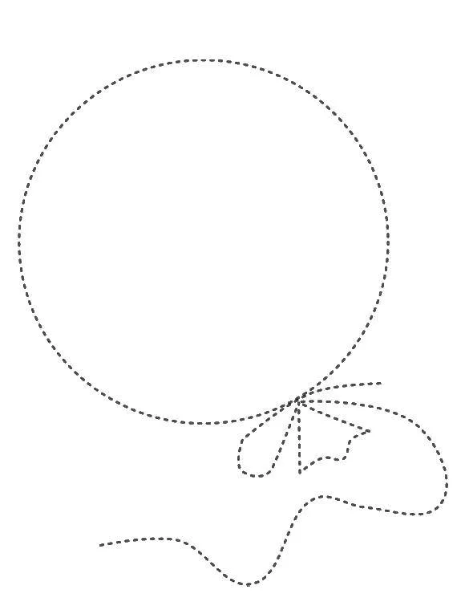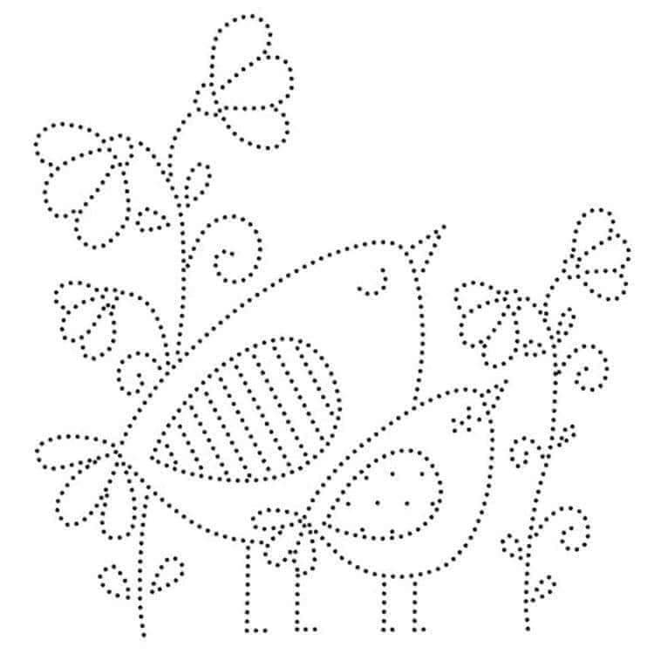
Упражнение: застегнуть и расстегнуть молнию на сумке 5 раз.
Пальчиковая гимнастика: Вначале мы разогреваем наши руки. Энергично трем ладони одну о другую и чувствуем, как наши руки согреваются. Затем массируем каждый палец от кончика к основанию.
- «Подозвать к себе всеми пальцами поочередно». 2 раза для обеих рук.
- «Выпрямить каждый палец поочередно из кулачка»
Упражнение для рук: запомнить комбинацию – сжать руку в кулак, затем поставить ладонь вертикально ребром, затем положить на стол. Повторить комбинацию «кулак-ребро-ладонь» 4 раза правой рукой, затем 4 раза левой рукой.
Запомнить предметы на картинке, затем убрать листок и назвать предметы по памяти. Повторите упражнение несколько раз для лучшего запоминания:
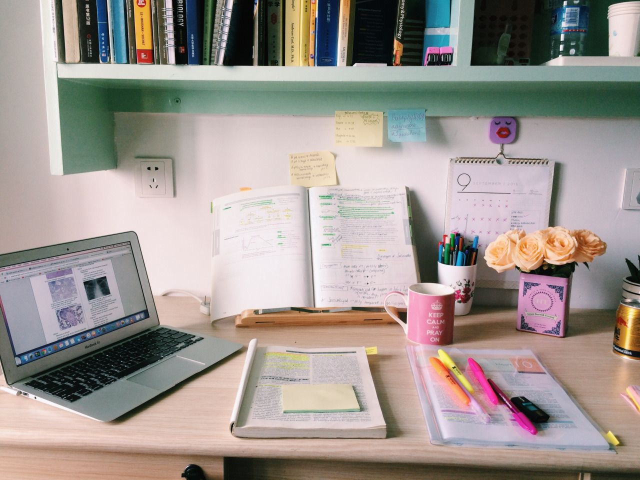
Подберите пару по аналогии:
Пример: Лошадь – жеребенок Пример: Ухо - слышать
- Корова – 1. Глаза -
- Кошка – 2. Нос -
- Собака – 3. Зубы -
- Человек – 4. Руки -
- Подсолнух – 5. Ноги -
- Лягушка –
- Свинья -
- Курица –
Написать 12 слов на букву «А»:

Запомнить слова: гимнастика, море, радость, заяц, район. Попробуйте несколько раз воспроизвести по памяти. Досчитайте до 50 и повторите слова.
Перевернуть слова:
- ДУБ 6. ДЕПО
- ЖУК 7. ТОСКА
- ЛОТ 8. КУЛАК
- РУКА 9. МОРОЗ
- БОЛТ 10. СВИТЕР
Нарисовать квадрат 5 раз правой рукой, потом левой рукой 3 раза:

Упражнение: снять и одеть обувь 5 раз.
Пальчиковая гимнастика: Вначале мы разогреваем наши руки. Энергично трем ладони одну о другую и чувствуем, как наши руки согреваются. Затем массируем каждый палец от кончика к основанию.
«Щепотки». Держать руки перед собой. Соединить кончики всех пальцев в «щепотку». Щепотки обеих кистей соединить друг с другом. Затем широко раздвинуть пальцы кистей. 3 раза.
«Фигушки». Просунем большой палец палец поочередно между всеми другими пальцами.
«Крючки». Зацепить указательные пальцы друг за друга в виде крючков и плавно потянуть руки в стороны. Поменять положение указательных пальцев: один сверху — другой снизу. Снова потянуть руки в стороны. То же проделать и со всеми другими пальцами.
Запомнить слова: свет, шапка, краски, машина, воск. Попробуйте несколько раз воспроизвести по памяти. Досчитайте до 50 и повторите слова.
Вычеркнуть выделенную букву:
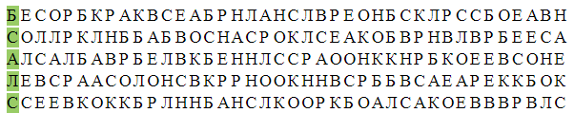
Прочитать текст, убрав неподходящие по смыслу слова:
Между лесами и рекой Окой тянутся широким поясом фармацевт заливные луга. В сумерки луга бензовоз похожи на море. Как в море, садится солнце в травы, и маяками горят сигнальные футболисты огни на берегу Оки. Так же как в море, над лугами театр дуют свежие ветры, и высокое небо опрокинулось бледной зеленеющей чашей метеоролог. В лугах тянется на много километров старое русло Оки. Его зовут Прорвой. Это заглохшая сериал, глубокая и неподвижная река с крутыми берегами разрыхлитель. Берега заросли высокими, старыми, в три обхвата, осокорями, столетними ивами доллары, шиповником, зонтичными травами и ежевикой клептоман. Один плес на этой реке мы назвали "Фантастической Прорвой", потому что нигде сигареты и никто из нас не видел таких огромных чиновник, в два человеческих роста, репейников, голубых колючек, часовщик такой высокой медуницы и конского щавеля и таких исполинских грибов-дождевиков, как на этом плесе. Густота трав в иных местах на Прорве такая, Голливуд что с лодки нельзя высадиться на берег,- травы стоят непроходимой упругой стеной смартфоны. Они отталкивают человека. Травы коньяк перевиты предательскими петлями ежевики, сотнями опасных и колких силков.
Посчитать:
22+3= 34+3= 46+3= 58+3= 69+3=
10+10= 20+10= 30+10= 40+10= 80+10=
71+4= 83+4= 95+4= 99+1 10-1=
Заполнить анкету:
Имя, Фамилия, Отчество
Место рождения
Дата рождения
Место заполнения анкеты – Город:
Улица:
Номер дома, этаж, квартира:
Написать 10 слов на букву «В»:

Найти слова в тексте:
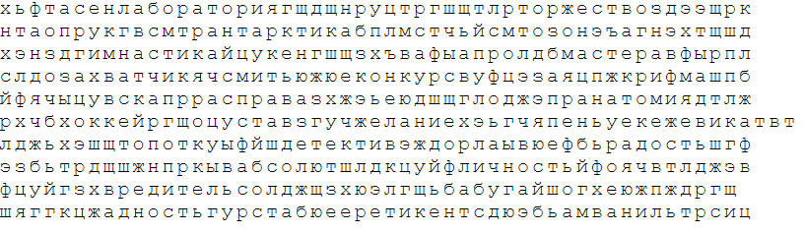
Обвести изображения:
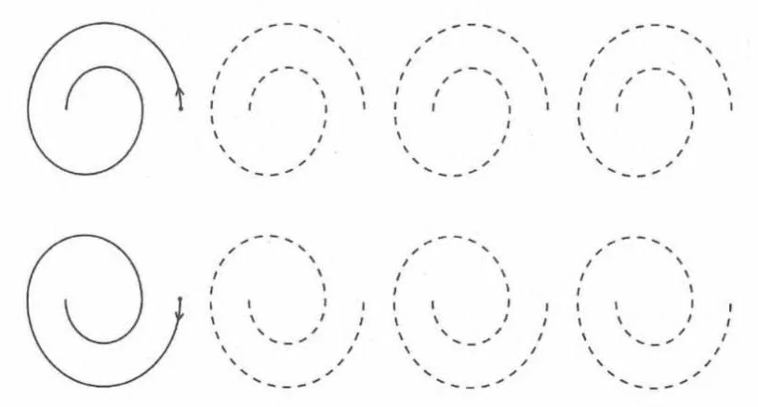
Упражнение: одеть и снять уличную одежду 5 раз.
Упражнение: ходьба на месте 5 мин, затем с закрытыми глазами 3 мин, не отклоняясь от места.
Пальчиковая гимнастика: Вначале мы разогреваем наши руки. Энергично трем ладони одну о другую и чувствуем, как наши руки согреваются. Затем массируем каждый палец от кончика к основанию.
«Монетки» — круговые движения большим пальцем по кончику указательного пальца по и против часовой стрелки. Выполнить упражнение «Монетки» на кончиках всех пальцев поочередно. Для обеих рук.
«Подозвать к себе всеми пальцами поочередно». 2 раза для обеих рук.
Посчитать:
12+2= 29+2= 38+2= 49+2=
68+2= 79+2= 88+2= 98+2=
33+3= 43+4= 53+3= 67+4=
5-1= 7-1= 10-1= 11-1=
Запомнить предметы на картинке, затем убрать листок и назвать предметы по памяти. Повторите упражнение несколько раз для лучшего запоминания:
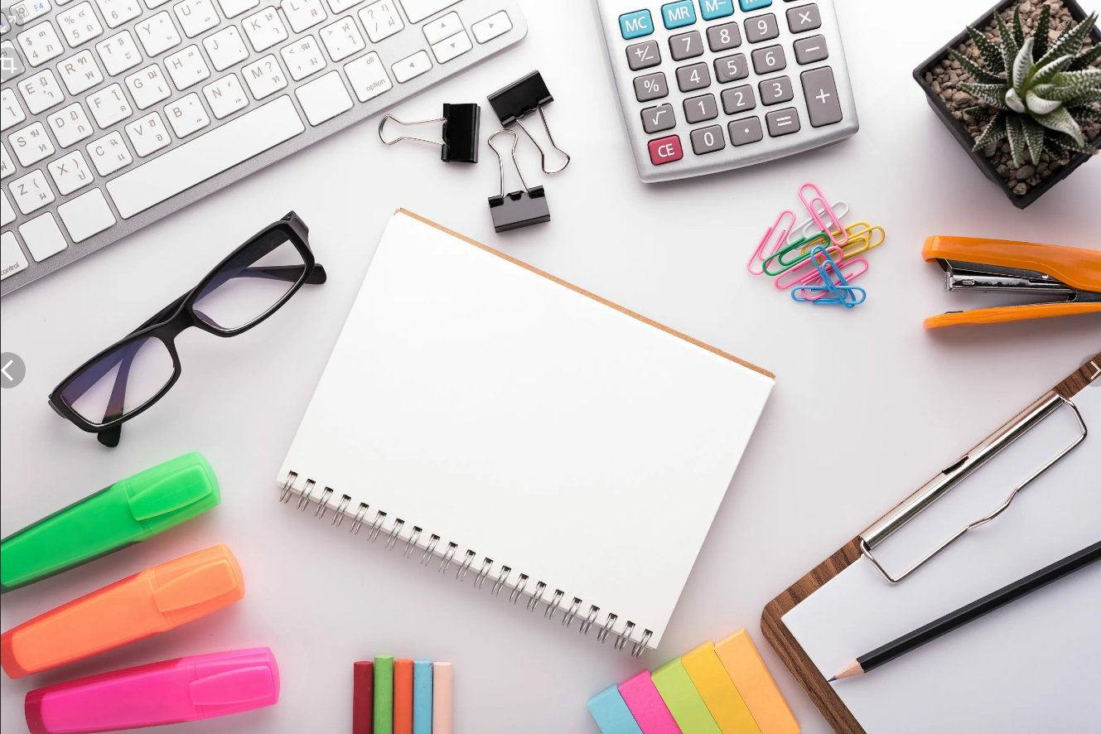
Подобрать слова по аналогии:
Пример: Куст (маленький) – Дерево (большое)
- Карлик – 6. Луна -
- Поселок – 7. Лужа -
- Колибри – 8. Щенок -
- Котёнок – 9. Телёнок -
- Ребёнок - 10. Жеребёнок –
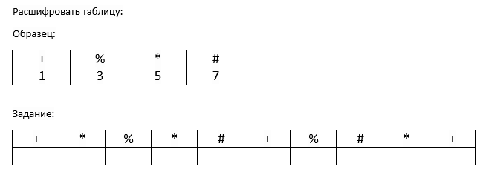
Написать 10 слов на букву «Г»:

Запомнить слова: волк, небо, школа, гриб, гусь. Повторить по памяти несколько раз.
Вычеркнуть числа от 1 до 49:
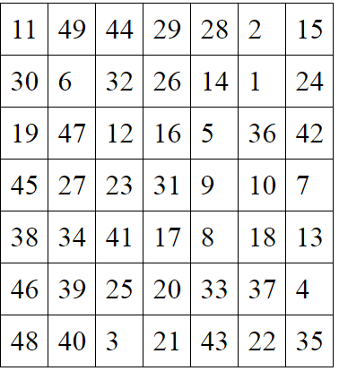
Обвести изображения:
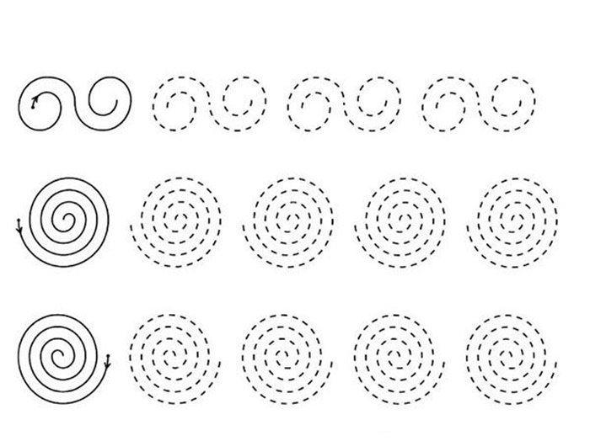
Упражнение: одеть и снять обувь 4 раза.
Упражнение: ходьба на месте 5 мин, затем с закрытыми глазами 3 мин, не отклоняясь от места.
Пальчиковая гимнастика: Вначале мы разогреваем наши руки. Энергично трем ладони одну о другую и чувствуем, как наши руки согреваются. Затем массируем каждый палец от кончика к основанию.
«Монетки» — круговые движения большим пальцем по кончику указательного пальца по и против часовой стрелки. Выполнить упражнение «Монетки» на кончиках всех пальцев поочередно. Для обеих рук.
«Подозвать к себе всеми пальцами поочередно». 2 раза для обеих рук.
Запомнить предметы на картинке, затем убрать листок и назвать предметы по памяти. Повторите упражнение несколько раз для лучшего запоминания:

Подобрать антонимы (противоположные по смыслу) к выделенным словам и написать
- Будничный день
- Веселая история
- Интересный репертуар
- Скрытный характер
- Сказать правду
- Большой оптимист
- Исчезнуть в волнах
- В первую очередь
- Заканчивать урок
- Встретить карлика
Посчитать примеры:
10+10= 35+3= 10+5= 44+4=
6+2= 8+2= 90+3= 55+3=
5+5= 6+4= 7+3= 8+3=
96+4= 50+10= 20+10= 8+4=
Написать 10 слов, ассоциирующихся со словом «наука»:

